**Мастер-класс**

**по изготовлению поделки – символа праздника**

**“Bat” («Летучая мышь»)**

**в рамках мероприятия «Хеллоуин»**

**(3 класс)**

**Цель:** познакомить обучающихся с особенностями изготовления поделки «Летучая мышь»

**Задачи:**

- учить детей применять ранее приобретенные знания и умения при изготовлении изделий из бумаги;

- учить работать поэтапно;

- развивать волевые качества при изготовлении поделки путем доведения начатого до конца;

- развивать самостоятельность, мышление, речь;

- развивать эстетический вкус;

- расширять словарный запас английского языка;

- воспитывать усидчивость и аккуратность;

- воспитывать интерес к изучению английского языка.

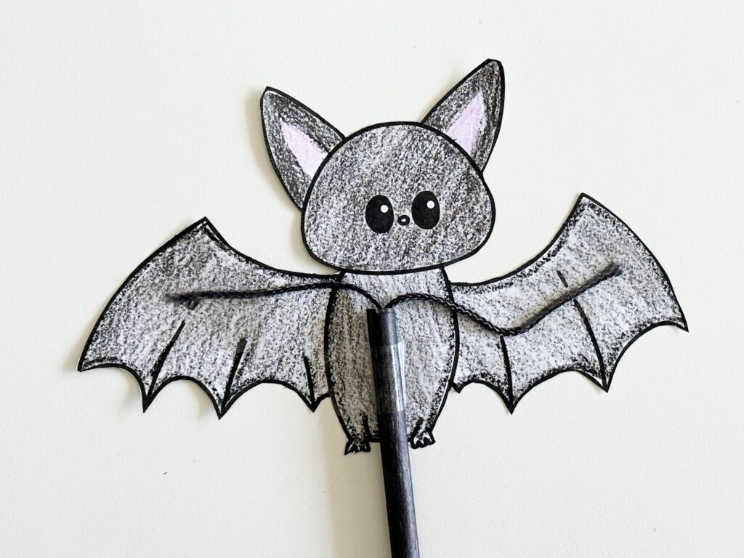

**Неоходимый материал:**

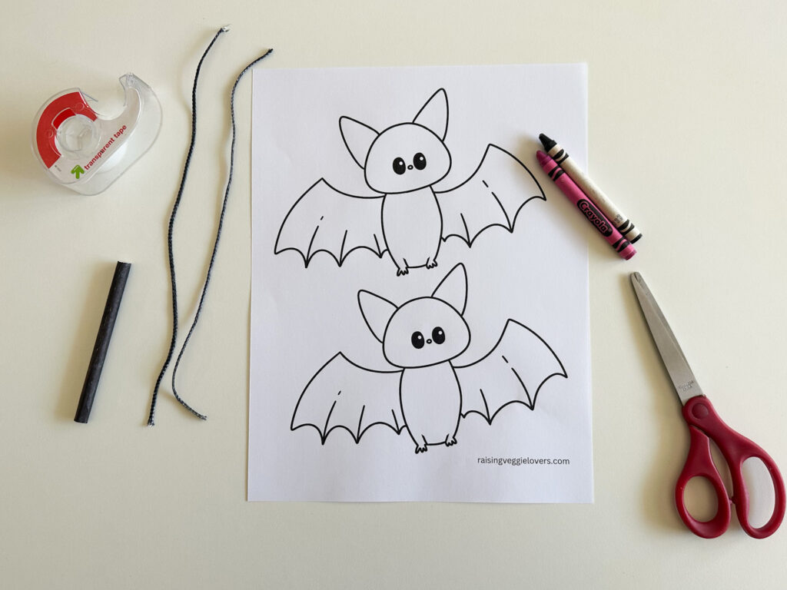

* [Crayons](https://amzn.to/49qZCT7), [colored pencils](https://amzn.to/3MzcdKd) or [markers](https://amzn.to/3ugKYgY)
* String or [yarn](https://amzn.to/3Qzk3ET), preferably black
* [Straw](https://amzn.to/3FPtqeH), preferably black
* [Scissors](https://amzn.to/3u4XpMV)
* [Tape](https://amzn.to/47gvUhQ)

**Этапы изготовления поделки**

**Step 1:** Сolor the bat.

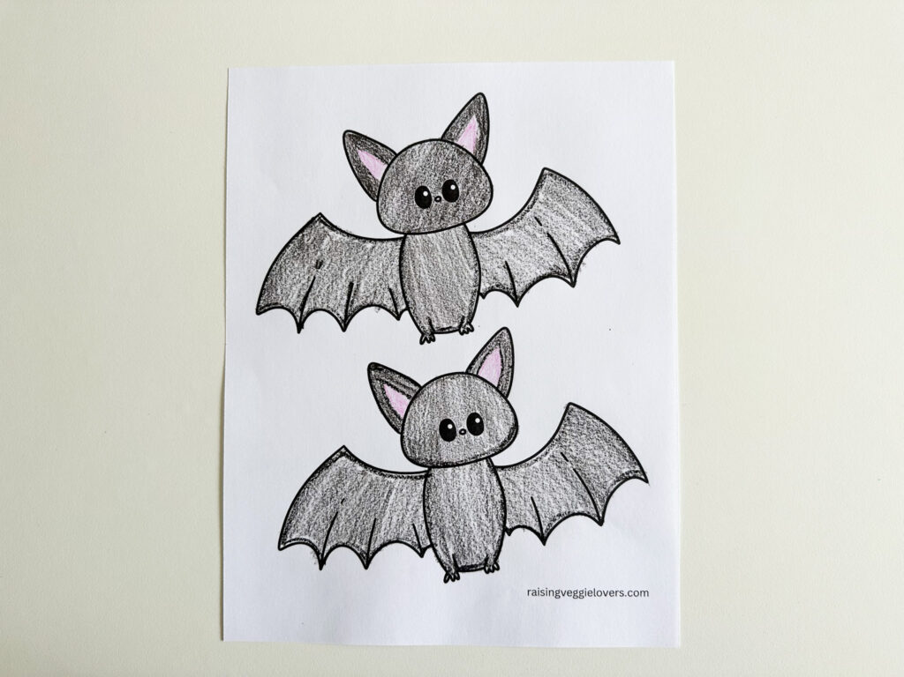

**Step 2:** Cut the bat out and color the back of it.

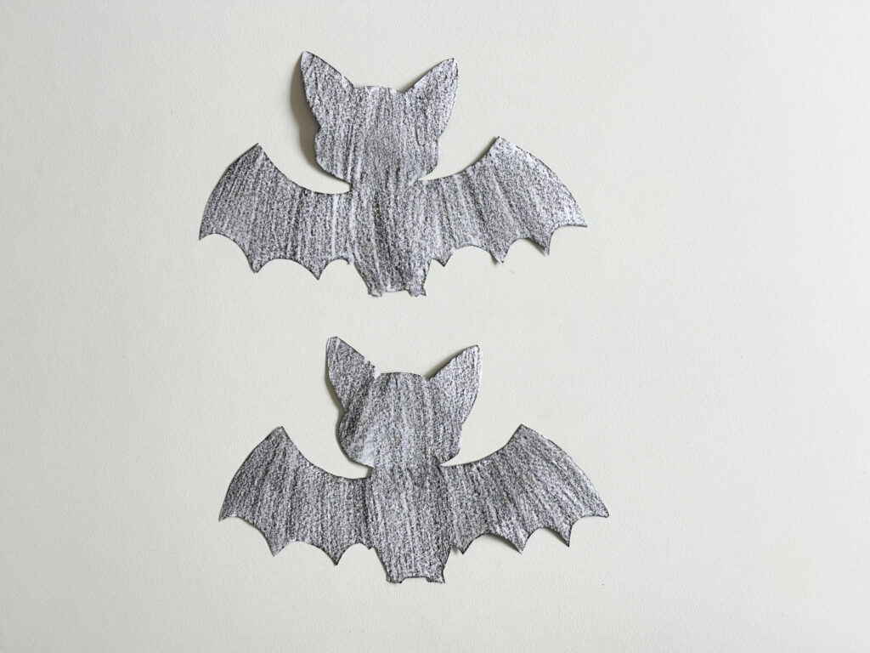

**Step 3:** Tape a piece of string to each wing, as shown in the picture below.

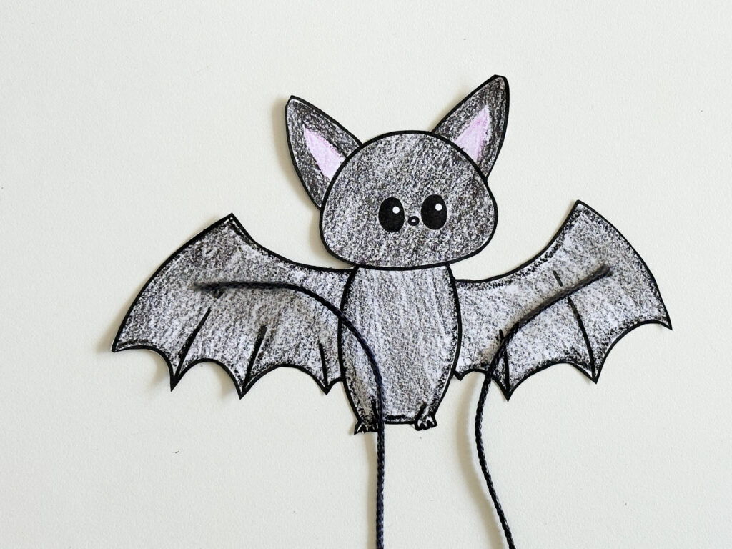

**Step 4:**Cut a straw in half. Then, pull both strings through the straw. Tape the straw to the bat’s body as show in the picture below.



**Step 5:** Fold the bat’s head back to make it fly with its head up (optional). Hold the bottom of the straw, then pull the strings to make the bat fly!

